**在Ubuntu 20.04上安装和使用Docker流程**

一、Ubuntu安装指南：

1、安装虚拟机

1）点击“创建新建虚拟机”开始安装。

2）选择自定义(高级)，然后下一步。

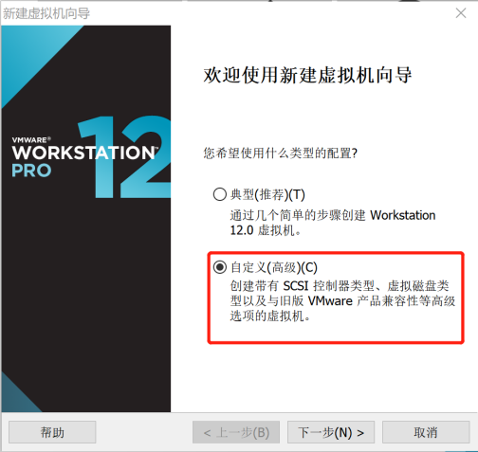

3）默认，直接下一步，选择“稍后安装操作系统”，下一步。

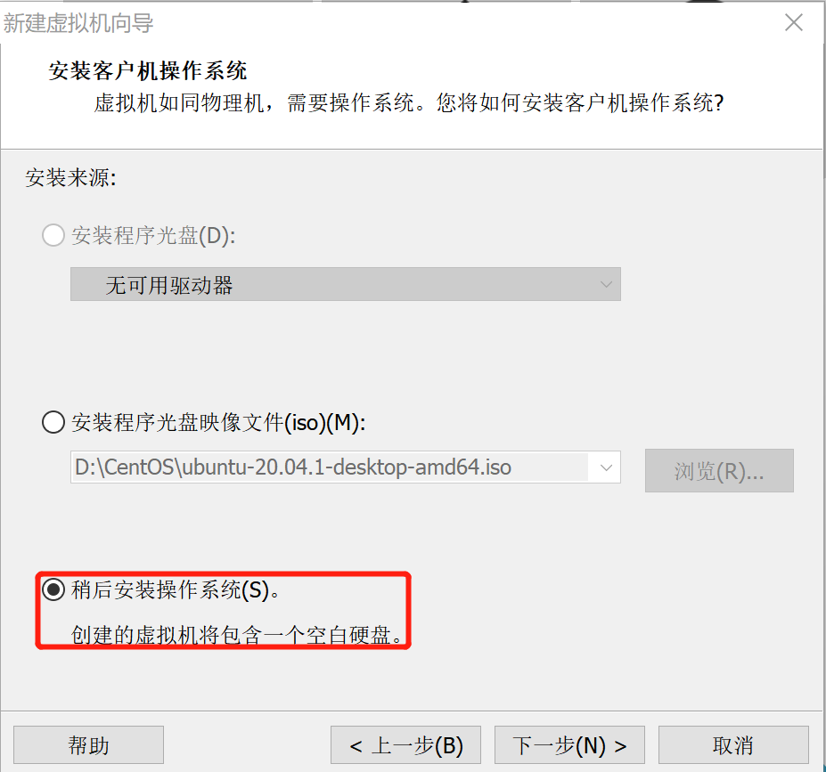

4）客户机操作系统选择Linux，版本选择“Ubuntu 64”，下一步。

5）命名和指定安装位置。

6）虚拟机配置处理器和内存大小（一般默认就行，配置好可以添加多一些）。

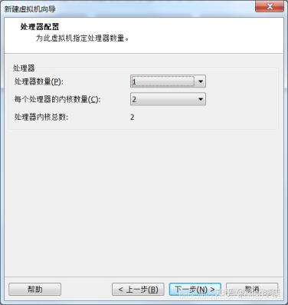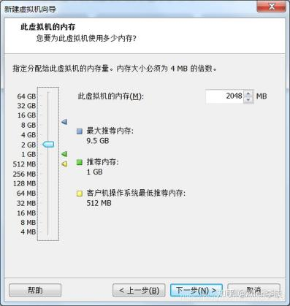

7）网络类型默认为“使用网络地址转换(NAT)”，下一步。

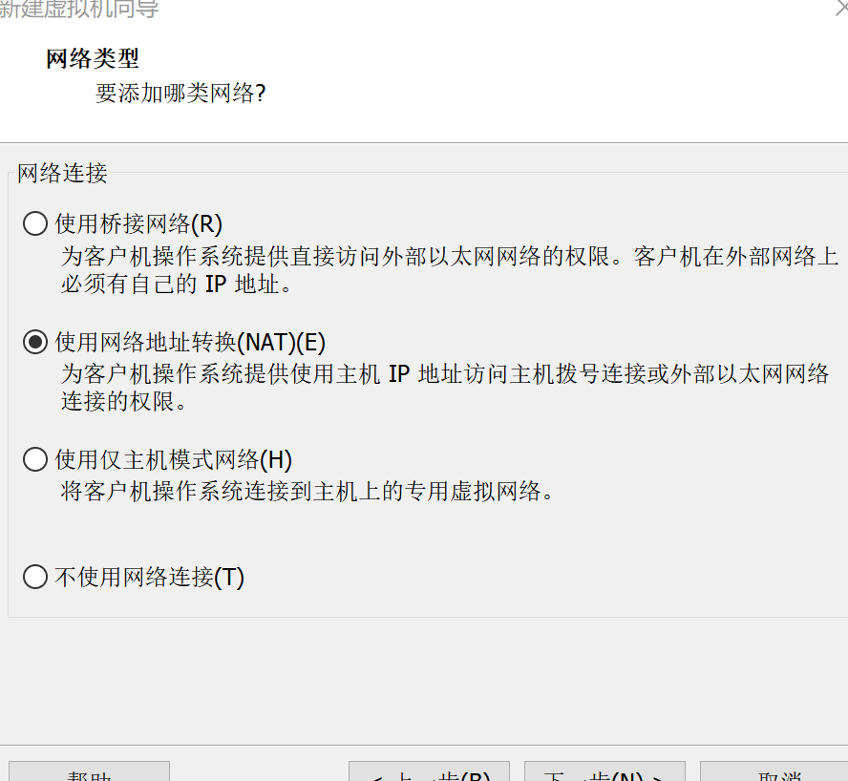

选择I/O控制器类型和磁盘类型，这两步都默认选择，下一步。

选择磁盘——“创建新虚拟机磁盘”。

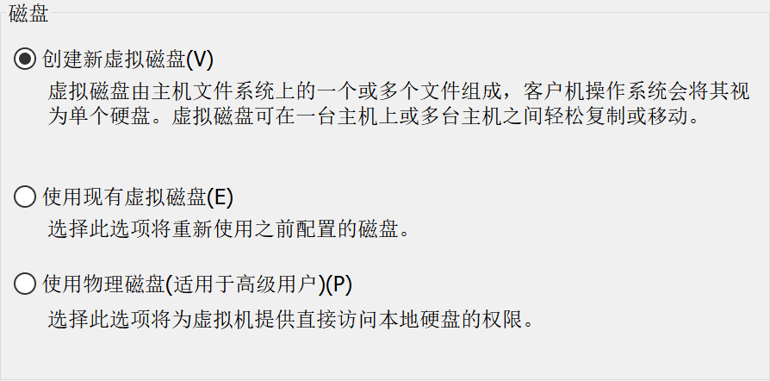

10）设置磁盘大小，选择“将虚拟磁盘存储为单个文件”，下一步。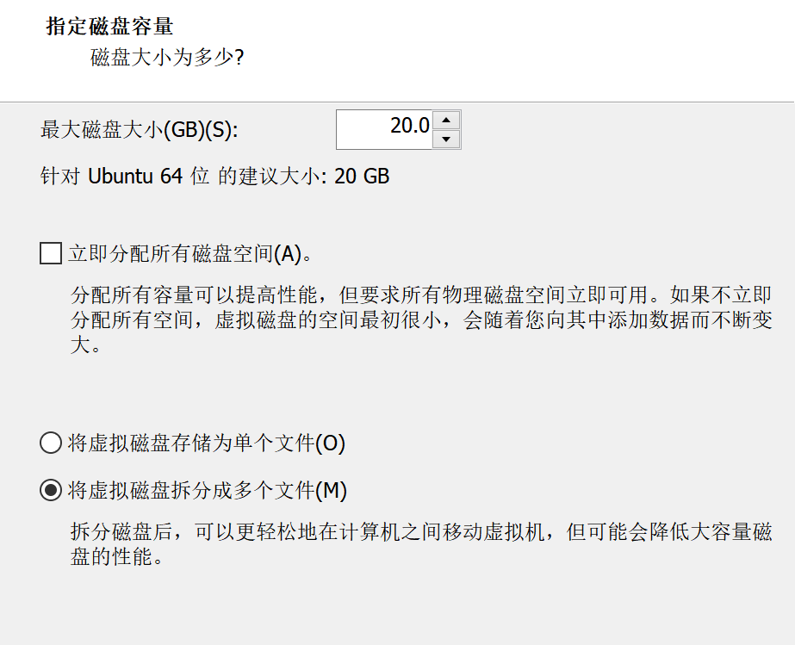

11）安装完后，在下图所示位置选择CD/DVD（STAT），然后在弹出框中右边选择使用ISO映像文件。

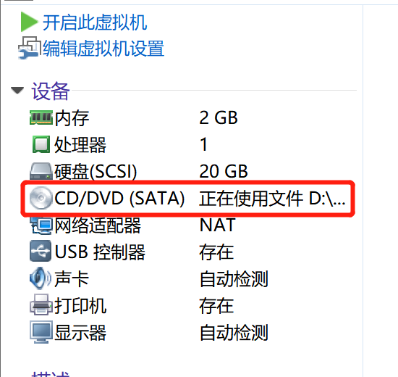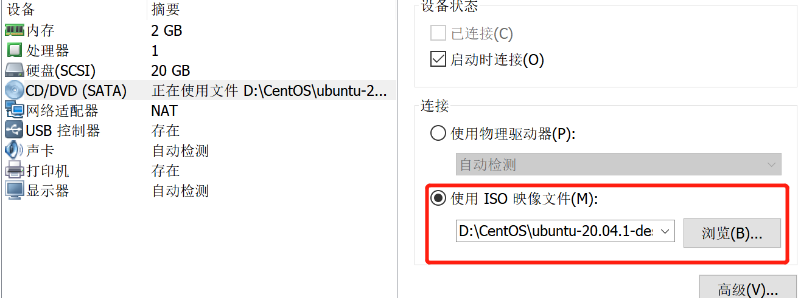

2、ubuntu系统安装：开启虚拟机（如果是第一次安装虚拟机，那就需要开启电脑虚拟化支持），在弹出的“Welcome”界面中，需选择所需安装的系统语言及试用系统（Try Ubuntu）还是安装系统（Install Ubuntu），

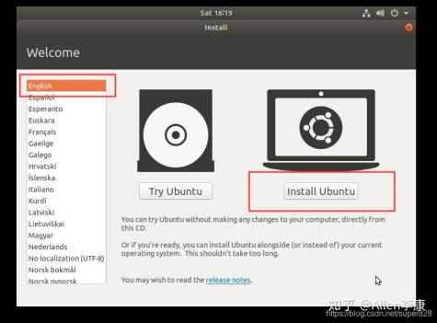（选择语言，中文在最后）

（**问题及解决：**后面安装很卡或出错这里可以先选择试用，进入界面后再安装还可以适配大小）

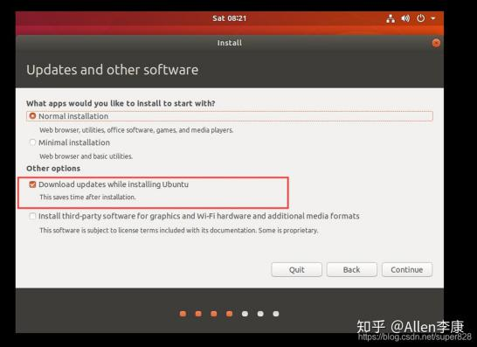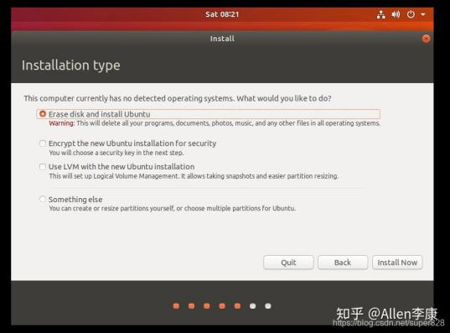

设置用户名和密码，安装，安装完成后点击“现在重启”，安装完成。

二、在Ubuntu 20.04上安装Docker

1、首先，更新软件包索引，并且安装必要的依赖软件，来添加一个新的HTTPS软件源：

$ sudo apt update

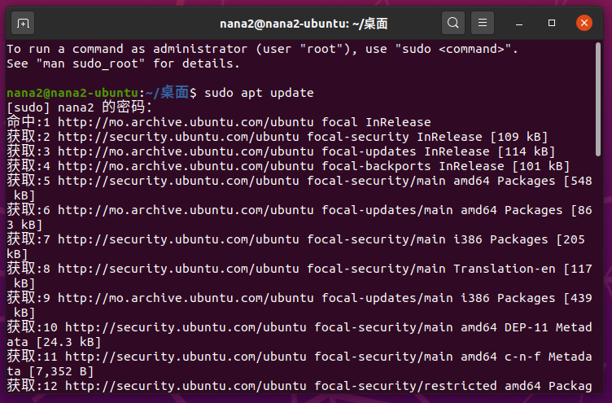

$ sudo apt install apt-transport-https ca-certificates curl gnupg-agent software-properties-common

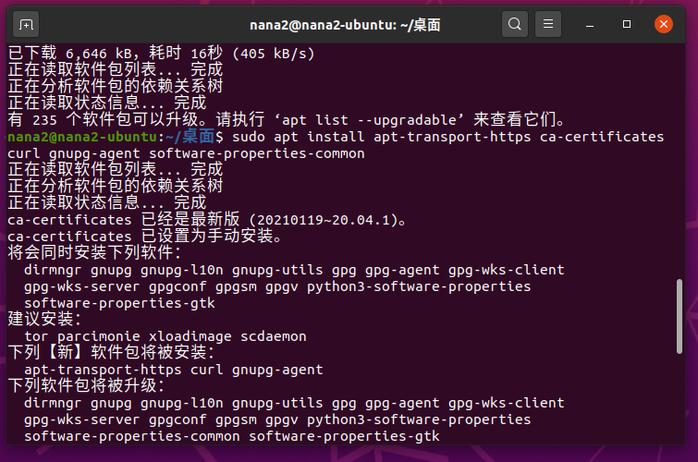

1. 使用下面的curl导入源仓库的GPG key：

$ curl -fsSL https://download.docker.com/linux/ubuntu/gpg | sudo apt-key add -

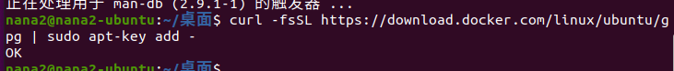

1. 将Docker APT软件源添加到我们的系统：

$ sudo add-apt-repository "deb [arch=amd64] https://download.docker.com/linux/ubuntu $(lsb_release -cs) stable"

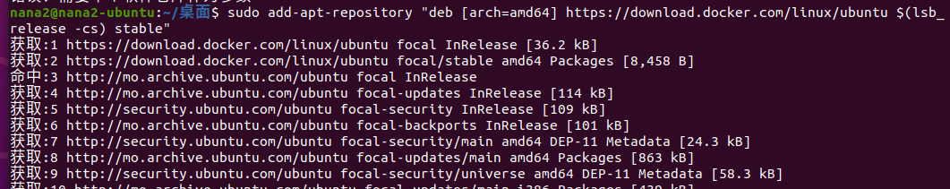

1. 现在，Docker软件源被启用了，我们可以安装软件源中任何可用的Docker版本。（此处选择安装最新版本Docker）

$ sudo apt update

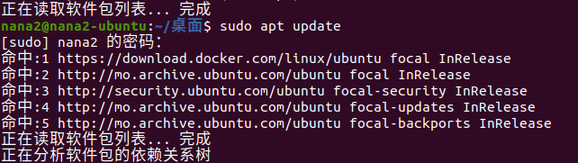

$ sudo apt install docker-ce docker-ce-cli containerd.io

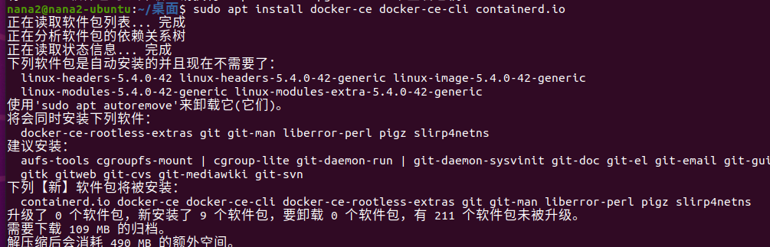

1. 安装完成，Docker服务将会自动启动。我们可以输入下面的命令，验证它：

$ sudo systemctl status docker

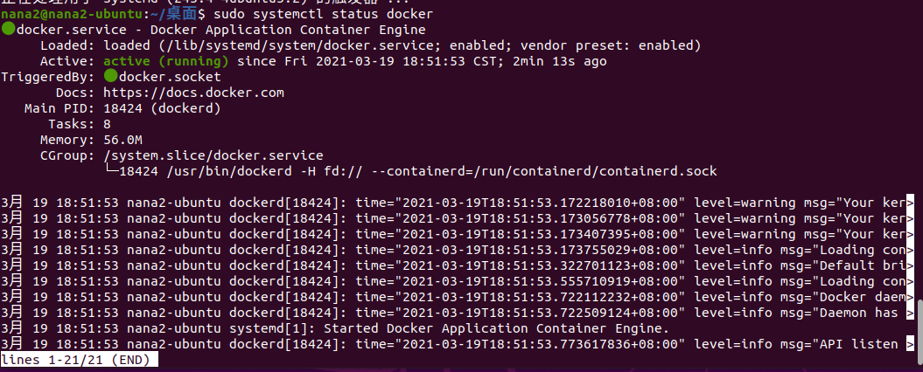

1. 当一个新的Docker发布时，我们可以使用标准的sudo apt update && sudo apt upgrade（**区别：**①apt update：只检查，不更新[已安装的软件包是否有可用的更新，给出汇总报告]；用法：sudo apt update。②apt upgrade：更新已安装的软件包；用法：sudo apt upgrade 软件包名）流程来升级Docker软件包。如果想阻止Docker自动更新，可以锁住它的版本。（此处选择锁住它的版本）

$ sudo apt-mark hold docker-ce

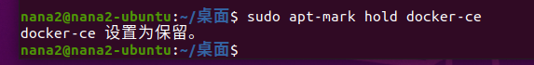

三、以非Root用户身份执行Docker

默认情况下，只有root或者有sudo权限的用户可以执行Docker命令。

想要以非root用户执行Docker命令，我们需要将自己的用户添加到Docker用户组，该用户组在Docker CE软件包安装过程中被创建。

$ sudo usermod -aG docker $USER

（注释：$USER是一个环境变量，代表当前用户名。）

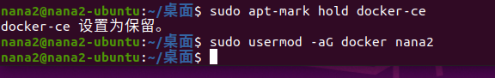

登出，并且重新登录，以便用户组会员信息刷新。

四、验证安装过程

想要验证Docker是否已经成功被安装，我们可以执docker命令，前面不需要加sudo, 我们将会运行一个测试容器:

$ docker container run hello-world

如果本地没有该镜像，这个命令将会下载测试镜像，在容器中运行它，打印出 “Hello from Docker”，并且退出。

**问题：**登出，并且重新登录后不能使用非root用户身份执行Docker，显示权限被拒。



**解决：**运行以下命令，对组进行更改。

$ newgrp docker

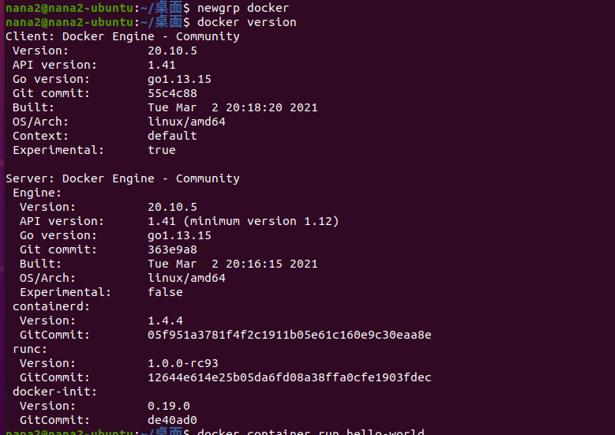

问题解决后，再进行验证。

$ docker version



$ docker container run hello-world

